**109年閱讀主題任務-第9期 疫苗**

<初階題>

閱讀以下文章，回答相關問題 :

**什麼是疫苗? 是怎麼被發明的?**

自今年初(2020年)以來，嚴重特殊傳染性肺炎 (正式名稱為 COVID-19，簡稱新冠肺炎)橫行全球至今，疫情尚未緩和，所以全世界的人都引頸企盼疫苗研發成功，能幫助大家早日脫離新冠肺炎病毒的威脅。

小朋友知道什麼是「疫苗」嗎？它是怎麼被發明的呢？

在十七和十八世紀時，一種名為「天花」的疾病肆虐歐洲，光是英國首都倫敦每十個人中就有一人死於天花，奪去數百萬人命，令人聞之喪膽。

當時有一位愛德華·詹納（Edward Jenner）醫生，發現擠牛奶的女工很少染上天花。因為那些女工整天與牛群接觸，常會染上牛痘；而染上牛痘以後就不會罹患天花了。愛德華·詹納醫生從這個發現中得到啟發，在1796年提出用「牛痘疫苗」預防天花感染的想法，並進行一連串的實驗，最後獲得成功。

接種牛痘疫苗真的有很好的預防效果，也沒有嚴重的副作用，從此以後人們就懂得如何對抗天花病毒。經過一百多年的努力，從1977年以後，世界上再也沒有出現過天花病例，換言之，天花絕跡了。1980年，世界衛生組織正式宣布撲滅了天花，成為第一個絕跡的人類傳染病。

人體免疫系統具有辨識敵我的能力，就像身體建造了防禦敵人的城堡似的。疫苗可以幫助人體免疫系統產生抗體來對付入侵人體的外來物質（如細菌、病毒等），所以很多疾病可透過接種疫苗來預防，例如B型肝炎、流行性感冒、破傷風、水痘等等。

疫苗的發明讓人們能夠有效防止很多致命的疾病，使人們降低對細菌和病毒的恐懼，並延長了現代人類的平均壽命，可說是人類醫療史上重大的貢獻。

如今，影響全球的新冠肺炎尚無良藥可醫，許多國家都盡力在研發疫苗，可說是目前最受矚目的問題，根據報導，截至 8 月 19 日，全球有 165 支疫苗正在如火如荼的研發當中。但疫苗的發展，必須先通過動物實驗(將疫苗接種於小老鼠或猴子等實驗動物)，然後才能進入總共三期的人體試驗，一點也不能馬虎。一旦新冠肺炎疫苗研發成功，將可讓無數的生命免受它的侵害。

1, 為什麼擠牛奶的女工很少染上天花？

(a) 常常喝牛奶，身體比較健康。

(b) 工作時間不長，有充足的睡眠。

(c) 牛奶廠的衛生條件比較好。

(d) 常與牛隻接觸，大部分得過牛痘。

2, 以下哪一種疾病已經從地球絕跡了？

(a) 天花。

(b) 牛痘。

(c) B型肝炎。

(d) 水痘。

3, 關於疫苗，下面的敘述哪一個是正確的？

(a) 接種牛痘完全沒有副作用。

(b) 疫苗可以幫助身體產生抗體。

(c) 人類還對天花疾病至今仍非常恐慌。

(d) 接種一種疫苗就可以預防所有傳染病。

4,疫苗要能普及上市，必須經過哪些實驗？

5,目前全世界最關注的疫苗是_ ___________

<進階題>

閱讀以下文章，回答相關問題:

**臺灣現行兒童預防接種時程**

小朋友記得自己打過哪些疫苗嗎？

下面兩張表是根據我國衛生福利部疾病管制署在民國108年發布的第5版『我國現行兒童預防接種時程』。(註：mouth是『月』的意思」

依規定，臺灣的嬰幼兒和12歲以下的兒童，都要依照規定的時間到指定的醫院、衛生所或在學校統一施打疫苗。

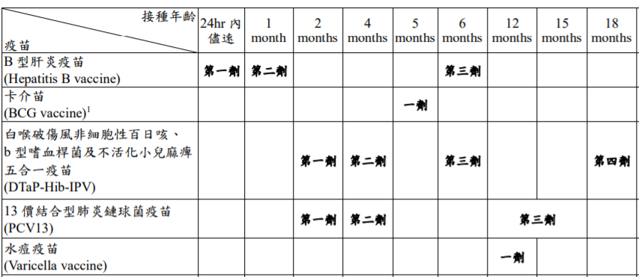

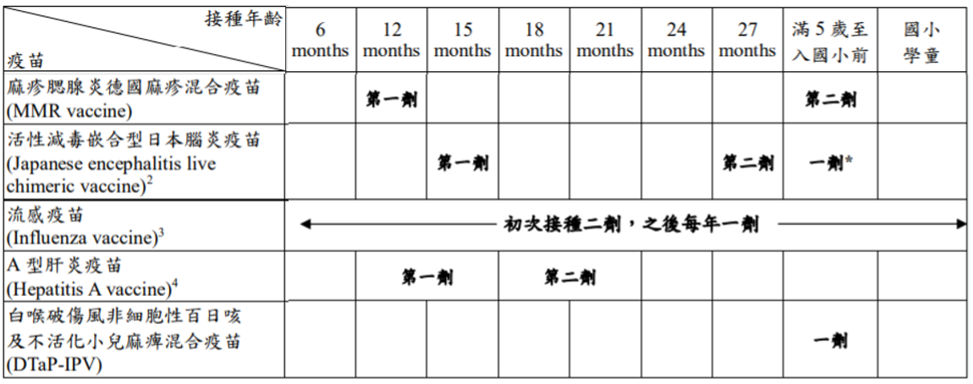

上表出自<https://www.cdc.gov.tw/File/Get/83fnbb9oIRBWMBL_AR6Jkw>

1, 剛出生的嬰兒要打哪一種疫苗？

(a) B型肝炎疫苗

(b) 水痘疫苗

(c) 天花疫苗

(d) 流感疫苗

2, 哪幾種疫苗打一劑就可以？(不只一個答案)

(a) 卡介苗

(b) 水痘疫苗

(c) 流感疫苗

(d) A型肝炎疫苗

3, 哪一種疫苗在滿周歲以後就不必施打了？(不只一個答案)

(a) B型肝炎疫苗

(b) 卡介苗

(c) 流感疫苗

(d) A型肝炎疫苗

4, 政府規定，「8歲以下兒童，初次接種流感疫苗應接種2劑，2劑間隔4週。9歲以上兒童初次接種只需要一劑。目前政策規定國小學童於校園集中接種時，全面施打1劑公費疫苗，對於8歲以下初次接種的兒童，若家長覺需要，可於學校接種第一劑間隔4週後，自費接種第二劑。」

筱晴是國小五年級學生，10歲，以前未曾接種，預計今年接種一劑公費流感疫苗。依據上面的說明，下列何者正確？

(a) 筱晴只需接種一劑。

(b) 筱晴接種四週後，可自費接種二劑。

(c) 筱晴已不需要接種流感疫苗。

5,查一查，你上次是在什麼時候、什麼地方、打過哪一種疫苗？

時間 :

地點 :

疫苗名稱 :